一、设置hunter主机：
- step1: 打开ubuntu热点
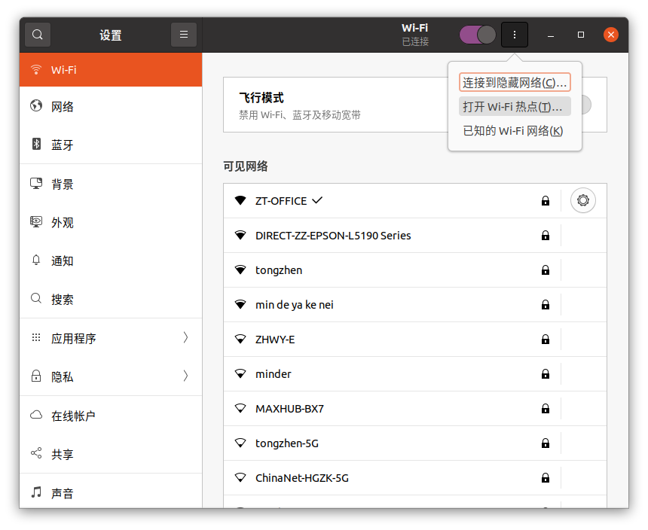
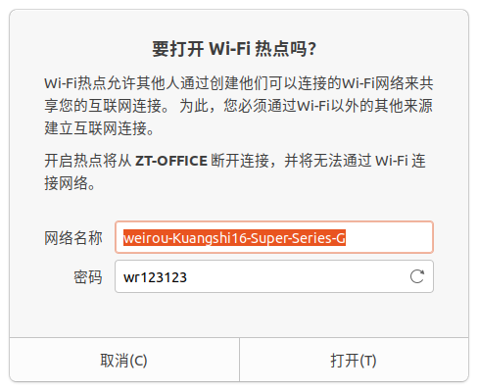
- step2:
- sudo gedit etc/hosts
- 在末尾添加 从机ip 从机设备名
- 如：10.42.0.176 hqf-Dell-G15-5515

二、设置scout从机：
- step1: 连接hunter热点
- step2: 打开.bashrc在末尾添加：
- #export ROS_HOSTNAME=从机ip（如：10.42.0.176）
- #export ROS_MASTER_URI=http://主机ip:11311（如：http://10.42.0.1:11311）

- 说明：11311对应ROS端口，所有机器都是11311不做修改

- step3:
- sudo gedit etc/hosts
- 在末尾添加 主机ip 主机设备名
- 如：10.42.0.1 weirou-Kuangshi16-Super-Series-GM6PX7X

